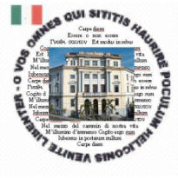
LICEO CLASSICO STATALE "T. TASSO"
Piazza S. Francesco, 1- 84122 SALERNO
- Tel. 089/225424, fax: 089/225598
e-mail:sapc12000x@pec.istruzione.it sito web:www.liceotassosalerno.gov.it

AVVISO per studenti di tutte le classi

Oggetto: Corso di preparazione ai Certamina di latino.
Si avvisano gli alunni interessati ai corsi di preparazione ai certamina di latino che le lezioni si terranno a partire da giovedì 2 febbraio 2017 a cura delle docenti Gallo Anna, Mastroroberto Maria Luisa e Greco Maria secondo il calendario già comunicato.
Gli alunni interessati possono contattare la docente referente prof.ssa Anna Gallo
Salerno, 03/02/2017

La referente Il Dirigente Scolastico
prof.ssa A. Gallo prof.ssa Carmela Santarcangelo

.

